Міністерство освіти і науки України

Національний технічний університет України «Київський політехнічний інститут імені Ігоря Сікорського"

Факультет інформатики та обчислювальної техніки

Кафедра інформатики та програмної інженерії

Звіт

з лабораторної роботи № 2 з дисципліни «Алгоритми та структури даних-1. Основи алгоритмізації»

«Дослідження алгоритмів розгалуження»

Варіант 5

Виконав студент ІП-13 Вальчишен Ярослав Олександрович

(шифр, прізвище, ім'я, по батькові)

Перевірив ____________________________________

( прізвище, ім'я, по батькові)

Київ 2021

**Лабораторна робота 2**

**Дослідження алгоритмів розгалуження**

**Мета** – дослідити подання керувальної дії чергування у вигляді умовної та альтернативної форм та набути практичних навичок їх використання під час складання програмних специфікацій.

**Варіант 5**.

Задані дійсні числа x, y. Визначити, чи належить точка з координатами (x, y) заштрихованій частині площини:

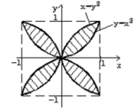

1. **Постановка задачі**

Вхідними даними є координати точки. Потрібно перевірити чи лежить точка на заштрихованій площині

1. **Побудова математичної моделі**

Складемо таблицю змінних

|  |  |  |  |
| --- | --- | --- | --- |
| Змінна | Тип | Ім’я | Призначення |
| Координата X | Дійсний | x | Вхідні дані |
| Координата Y | Дійсний | y | Вхідні дані |
| Виведення | Текстовий рядок | output | Вихідні дані |
| Модуль | --- | abs | Застосування модуля до числа |

1. **Розв’язання**

Програмні специфікації запишемо у псевдокоді та графічній формі у вигляді блок-схеми.

Крок 1. Визначимо основні дії

Крок 2. Деталізуємо належність точки заданій умові

**Псевдокод**

Крок 1

**початок**

Введення **х** та **y**

Визначення належності точки заданій частині площини

Виведення output

**кінець**

Крок 2

**початок**

Введення **x** та **y**

**якщо (**abs(y) ≥ x * x) і (abs(x) ≥ y * y)

output := “Точка належить площині”

**інакше**

output := “Точка не належить площині”

Виведення output

**кінець**

**Блок-схема**

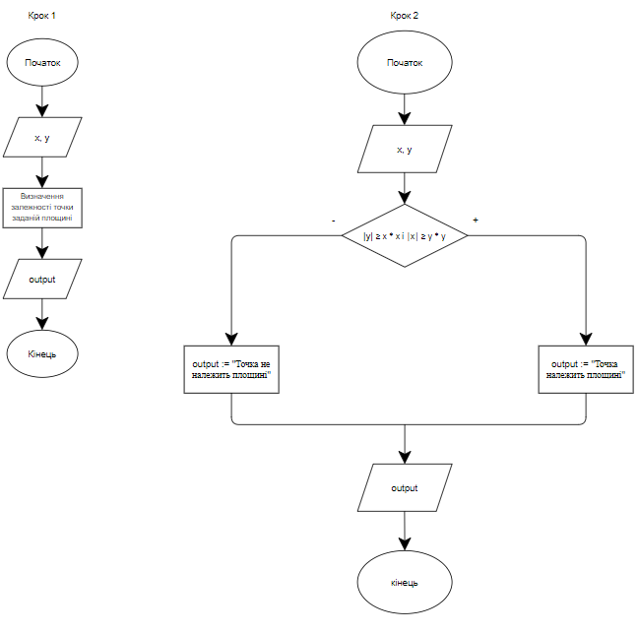

**Випробування алгоритму**

|  |  |
| --- | --- |
| Блок | Дія |
|  | Початок |
| 1 | Введення х = 0.2, y = 0.5 |
| 2 | abs(0.5) ≥ 0.04 виконується |
| 3 | abs(0.2) ≥ 0.25 не виконується |
| 4 | output := Точка не належить площині |
| 5 | Виведення output |
|  | Кінець |

|  |  |
| --- | --- |
| Блок | Дія |
|  | Початок |
| 1 | Введення х = 5, y = 7 |
| 2 | abs(7) ≥ 25 не виконується |
| 3 | abs(5) ≥ 49 не виконується |
| 4 | output := Точка не належить площині |
| 5 | Виведення output |
|  | Кінець |

|  |  |
| --- | --- |
| Блок | Дія |
|  | Початок |
| 1 | Введення х = 0.3, y = 0.1 |
| 2 | abs(0.1) ≥ 0.09 виконується |
| 3 | abs(0.3) ≥ 0.01 виконується |
| 4 | output := Точка належить площині |
| 5 | Виведення output |
|  | Кінець |

**Вичновок**

Я дослідив подання керувальної дії чергування у вигляді умовної та альтернативної форм та набув практичних навичок їх використання під час складання програмних специфікацій.